2023131051KL1

例1　如图所示，在P板附近有一电子由静止开始向Q板运动，则关于电子到达Q时的速率与哪些因素有关的下列解释正确的是(　　)

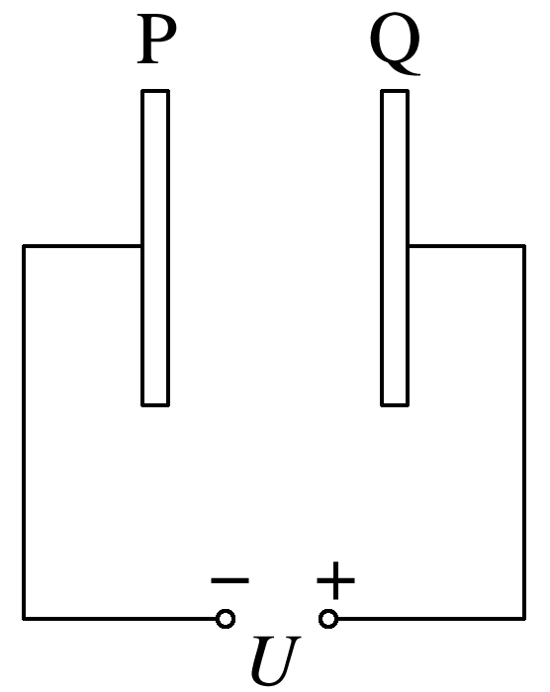

A．两极板间的距离越大，加速的时间就越长，则获得的速率越大

B．两极板间的距离越小，加速的时间就越短，则获得的速率越小

C．两极板间的距离越小，加速度就越大，则获得的速率越大

D．与两板间的距离无关，仅与加速电压*U*有关